Муниципальное бюджетное общеобразовательное учреждение
Новонукутская средняя общеобразовательная школа
669401 Иркутская обл. Нукутский р-н п. Новонукутский ул. Баторова 2
тел.8(39549) 21262

Урок по ОРКСЭ « Семейные праздники»
(4 класс)

Разработчик:
Пикалова Е.А.,
учитель начальных классов
МБОУ Новонукутская СОШ
Тел.89041131585

п. Новонукутский
2019 г.

Тема урока: «Семейные праздники»
Тип урока:открытие нового знания
Цель урока: формировать осознанное отношение к семье как к одной из важнейших человеческих ценностей; способствовать пониманию важности семейных праздников.
Планируемые результаты :
Предметные: познакомить учащихся с государственными, семейными, религиозными, профессиональными праздниками; учить культуре поведения в гостях; развивать умение общаться с членами семьи,знакомыми; воспитывать интерес к народным традициям, совершенствовать умения работать в группах, развивать навыки поисковой работы.
Личностные: способствовать воспитанию нравственного отношения к семейным ценностям, формированию позитивного образа семьи; прививать чувства любви и гордости за свою семью, уважение к родителям; создать условия для сплоченного классного коллектива.коллектива учащихся и родителей.сплочения семей.
Метапредметные: формировать навыки самостоятельной работы с источниками информации; умение добывать и систематизировать информацию; умение высказывать суждения, развивать коммуникативные навыки и навыки сотрудничества в процессе групповой работы.
Компетенции: поддерживать дружеские взаимоотношения в семье; уметь планировать семейный праздник, соблюдать праздничный этикет.
Формы деятельности: индивидуальная, групповая, фронтальная.
Виды деятельности: беседа, творческая работа по составлению рекомендаций, работа с учебником, составление таблицы, схемы, решение проблемных ситуаций.
Оборудование: учебное пособие « Основы религиозных культур и светской этики» А.Я.Данилюк// Основы светской этики 4-5 классы // М.; Просвещение,2012, компьютер, проектор, экран, презентация на тему «Семейные праздники», раздаточный материал, письменные принадлежности, шарики из цветной бумаги.
Ход урока.
Организационно- мотивационный блок.
1.Орг. момент.
Звенит, заливается школьный звонок,
Вас ждет интересный весёлый урок.
Хорошим пусть будет у вас настроение,
Пусть будет полезным сегодня учение.

2.Актуализация знаний
- Посмотрите на слайд.
-Что изображено на нём? ( иллюстрация мультфильма «Винни-Пух и все-все-все»)
-Все ли правильно, по –вашему мнению здесь изображено? Что нарушено на иллюстрации?
3.Постановка учебной задачи
- Ребята, а в какие дни мы чаще всего ходим в гости? Посмотрите на оформление нашего класса.Когда и где вы встречаетесь с таким оформлением?
-У нас доска тоже украшена красивыми шариками, но они с секретными буквами.Что можно с ними сделать? ( собрать слово)
к
Р
Н
И
П
Д
з
А

-Какое слово у вас получилось? (праздник)
-Как вы думаете, что такое праздник? ( )
Праздник - это событие- какое? ( ) А праздник можно справить одному? ( )
Тогда, с кем лучше и интересней? ( )
-Предположите, о чем пойдет речь на уроке? Все ваши предложения в « Корзину идей»
Корзина идей

Назовите тему урока. ( Праздники в семье или семейные праздники)
Предлагаю определить задачи урока.
-Узнать:
1. Что такое праздник?
2. История возникновения праздника.
3. Какие бывают праздники?
4. Что такое семейный праздник?
5. Как провести праздник?
6. Как выбрать подарок? (учитель фиксирует цели на доске на напечатанных листочках)
4.Этап изучения нового материала и обобщение известных знаний.
Идем по порядку:
1.Что такое праздник?
1 ученик смотрит в толковом словаре, 2 ищет в интернете( у кого с собой телефон), а мы , ребята, пока с вами обсудим этот вопрос (это веселье, устроенное по какому- либо поводу)
-выслушаем ребят

( Словарь Ожегова С.И. Праздник, а, м. — 1. День торжества, установленный в честь или в память кого-нибудь, чего-нибудь. 2. Выходной, нерабочий день. 3. День, особо отмечаемый обычаем или церковью. 4. День радости и торжества по поводу чего-либо. 5. День игр и развлечений.)
Запишите одно определение празднику в тетрадь.
-Дети ,а как вы думаете , как появились праздники?
-На этот вопрос ответ в учебнике стр.58-1 и 2 абзац.
2. История возникновения праздника.
-Кто придумал праздники? (Древние люди)
-Как появились праздники? Расскажите.( Древним людям приходилось много трудиться. Чтобы облегчить себе труд, они просили помощи у небесных светил, обращались к стихиям, духам и преподносили им подарки и хвалебные слова. Для этого люди освобождали себя от работы в определённый день- так возникал праздник.)
- А , знаете ли вы, какие-либо очень древние праздники? ( Масленица, Иван Купала)
3. Какие бывают праздники?
Сейчас поработаем в группах-
-Что вы видите на карточках, лежащих на столе?
-Какое задание с ними вы придумаете? (разбить на группы)
Нужно распределить названия праздников.
Кому попал красный лист, вы подчёркиваете государственные праздники, кому достался зелёный, они выделяют общественные, а кому синий, они - семейные праздники. Время работы – 2 минуты.

День рождения, День Победы, Новый год, Пасха, День независимости России, День создания семьи, Крестины, Рождество, День матери, День Защитника Отечества, День именинника. День Кита, День учителя, День труда, День единства и согласия.
Давайте проверим. Выходит один представителей с первой группы, подчеркиваем. Проверим ответы второй группы. Что же отметила третья группа?

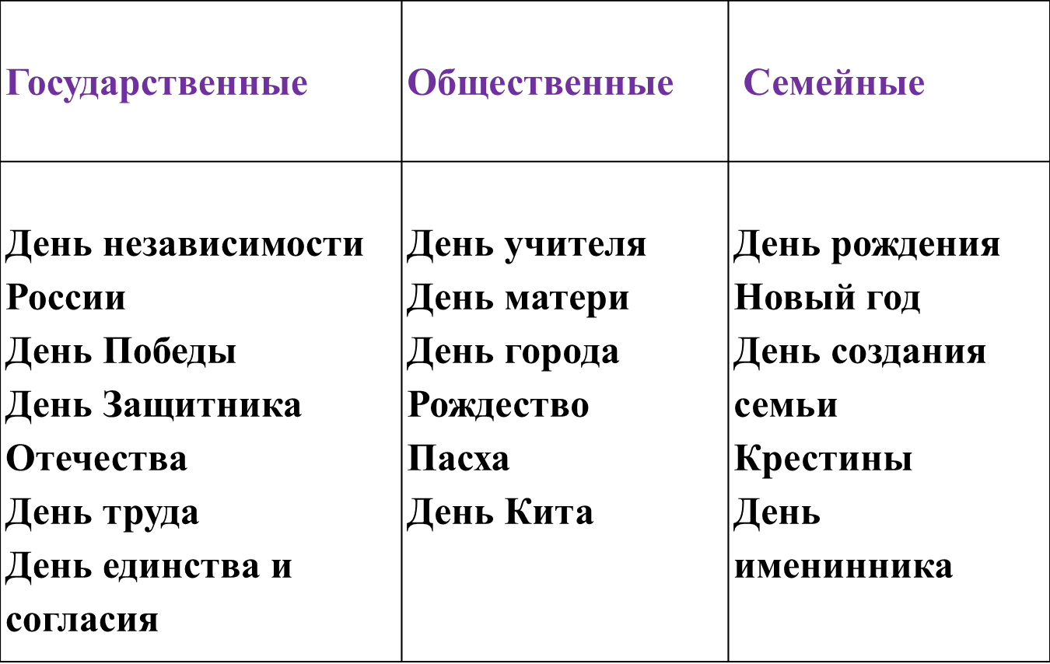
Физминутка «Праздники»-
-называю государственные праздники - вы показываете как машите флагом.
-называю общественные - руки в сторону -нас много..
-семейные - обнимаем друг друга.
-Почему праздники называются государственными?
-Какие общественные праздники вам знакомы?
4. -Почему семейным называется праздник? ( семейный праздник - это праздник, созданный в конкретной семье по поводу событий, произошедших в ней, посвященный членам этой семьи и объединяющих их)
-Какие семейные праздники проводятся у вас в семьях и как они проходят? ( )
( презентация одного ученика о семейном празднике)
5.Этап применения ранее изученного. Практическая работа учащихся.
- Что сделать, чтобы праздник удался? ( Его нужно тщательно продумать)
-На что обратить внимание?
Планируем и оформим их в виде схемы в тетради последовательно ( ребята выставляют и обсуждают последовательность)
Праздник
угощение
приглашение
оформление

подарки
развлечения
проведение

1.Как можно пригласить гостей?( )
-Пригласить гостей можно по телефону, по электронной почте, при помощи открытки- приглашения. Главное - приглашать следует лично и заранее, точно указывая место и время проведения праздника.
2.Как оформить помещение?
Советы тем, кто готовит украшения к празднику.
Можно украсить комнату плакатами, стенгазетами, посвященными имениннику, гирляндами и, конечно же, воздушными шарами. Хорошим украшением будут яркие бусы, банты, серпантин, разнообразные композиции из природных материалов, свечи. Цель украшения -создание праздничной атмосферы праздника.
3.Какие угощения на праздник?
Советы тем, кто готовит угощения.
Угощение должно соответствовать вкусам, присутствующих на празднике, блюда лучше обговорить заранее. Угощение не должно быть обильным.. Запланировать время приготовления блюд.
4.Как развлечь гостей?
Советы тем, кто готовит сценарий праздника.
Сначала составить программу праздника, соответствующую теме. Конкурсные программы чаще составляют из интеллектуальных заданий и заданий на ловкость, силу и скорость. Призы и костюмы готовят заранее. Каждый член семьи должен внести свой вклад в подготовку к празднику.
5. Как провести праздник?
Советы по проведению праздника.
Нужно позаботиться об общей радостной и легкой атмосфере праздника. Никто не должен быть обделен вниманием. Не забывать соблюдать этикет: выбор одежды зависит от темы праздника, уметь контролировать речь, с любовью и уважением общаться с окружающими.
-Ребята, а какой самый главный ритуал на семейных праздниках? (подарок)
6.Подарки
Советы тем, кто готовит подарки.
При выборе подарка, учитывайте вкусы того, кому он предназначен. Воздержитесь дарить подаренную вам вещь. Это бестактно по отношению к тому, кто её дарил вам. Воздержитесь дарить вещи, уже бывшие в употреблении.
-Ребята, а как вы думаете, как принимают подарки?
-Принимают подарок стоя, а не сидя;
-Улыбаются дарителю и благодарят за подарок;
-Подарок желательно рассмотреть:
-Любой подарок принимают с радостью. Если он не понравился или преподнесли два одинаковых подарка, подумайте о том, что вас хотели порадовать, поблагодарите за внимание и любовь, что важнее любого подарка.
Вопрос: Если вам подарили два одинаковых подарка, чтобы не обидеть друга или подругу, как вы поступите? (поблагодарить за подарок и сказать « Мне пригодится и второй»)
6.Этап контроля и самоконтроля.
Давайте проверим, как вы усвоили тему урока. Отвечаем.
Праздник это-……
Блиц-опрос: Загадываю вам загадки, вы должны ответить о каком празднике идет речь и к какой группе праздников относится.
Загадки.
- Этот праздник в воскресенье.
Будет дома угощенье,
В школе мы заранее
Проявим все старание.
Будут яйца расписные,
Храма купола златые.
Клеим, лепим, вырезаем,
Дома близких поздравляем.
В душах свет, добро и ласка
В этот ясный праздник... (Пасхи- общественный)

- В нашем классе у ребят
Нынче праздник, говорят.
Не у всех, а лишь у Таньки.
Ей подарим мы мозаику.
Таня нынче с угощеньем.
Что за праздник? (День рожденья- семейный)

- Мы для мам концерт даем:
Пляшем, песни им поем.
На стене висит газета,
Рядом - наших мам портреты.
В классе шум и тарарам,
Ведь сегодня праздник мам. (День матери- общественный)

- Ранцы, бантики мелькают,
Каждый свой букет несет,
Школа двери открывает
Нам в учебный новый год. (День знаний-общественный)

- У меня в мешке подарки
Карамели, шоколадки
Вокруг елки хоровод
Что за праздник? (Новый год- семейный)

- В школе блинчики пекут,
На обед их нам дадут,
А в большую перемену
Возле школы непременно
Чучело зимы сожжем
И весну к нам зазовем.
В этот праздник всю неделю
Мы блины в обеды ели. (Масленица-общественный)

- Праздник добрый, школьный, славный -
Всех учителей мы славим.
Принесем подарки им
И букет цветов вручим.
Хвалим мы учителей.
Что за день, скажи скорей? (День учителя- общественный)
Чем отличаются семейные праздники от других праздников ( )
Чтение последнего абзаца стр.59
Для чего нужны семейные праздники, семейные традиции?
( Чтобы было интересно, весело, чтобы семья была крепкой, дружной.
На празднике человек отдыхает, забывает о грусти, печали. Чем больше люди собираются вместе, общаются и веселятся, тем добрее и дружнее становится).
Работа по рядам.
1 ряд
Можно украсить комнату (чем?) ___________________________
___________________________________________________________
Хорошим украшением будут ___________________________________.
Цель украшения – создание (Какой?) ____________ атмосферы праздника.

2 ряд

При выборе подарка учитываем ________________того, кому он предназначен.
Какой должна быть упаковка?_______________________________________.
Обязательно ли дарить дорогие вещи? Почему? ___________________
___________________________________________________________.
Можно ли дарить вещи, бывшие в употреблении? Почему? __________
___________________________________________________________.

3 ряда
Выбор именинника: ______________________
Сыграйте сценку, как вы пришли к нему (или к ней) в гости и поздравьте с днём рождения.
(Подсказка: Можете словами, песней, использовать подарочный пакет, который у вас есть и т.п.)
-Выслушиваем ответы.
7.Этап сопоставления знаний
Давайте обратимся к задачам урока, которые мы составили на доске. Все вопросы рассмотрели?( )
8.Домашнее задание
Стр.58-59 учебника
На выбор.
1.Фотоконкурс « Традиции и праздники моей семьи»
2.Составить вопросы по данной теме.
- составить вопросы
3.Составить Синквейн «Праздник»
9.Рефлексия
1. Сегодня я узнал (а).
2. Я понял (а)…
3. Я почувствовал (а)…
4. Я научился (лась)…
5. Я смог (смогла)…
6. Было интересно…
7. Меня удивило…
8. Мне захотелось…
9. Урок дал моей жизни…
Самое дорогое, что есть в жизни человека-это семья. Во время семейных праздников родные люди ощущают заботу и любовь друг друга. К сожалению, в повседневной жизни мы редко говорим слова любви близким людям, а семейные праздники дают нам лишнюю возможность напомнить родным, как они дороги нам.
Хотелось закончить такими словами:
Семья - это счастье, любовь и удача,
Семья - это летом поездки на дачу.
Семья - это праздник, семейные даты,
Подарки, покупки, приятные траты.
Рождение детей, первый шаг, первый лепет,
Мечты о хорошем, волнение и трепет.
Семья - это труд, друг о друге забота,
Семья - это много домашней работы.
Семья - это важно! Семья - это сложно!
Но счастливо жить одному невозможно!
Всегда будьте вместе, любовь берегите,
Обиды и ссоры подальше гоните,
Хотим, чтоб про вас говорили друзья:
Какая хорошая эта семья!
-Спасибо всем за урок. Думаю, он был полезен для вас!

Используемые источники:
- http://slovarozhegova.ru/
- http://nsportal.ru/nachalnaya-shkola/vospitatelnaya-rabota/2012/01/14/klassnyy-chas-iskusstvo-darit-podarki-3-klass
- Учебник «Основы духовно-нравственной культуры народов России. Основы религиозных культур и светской этики. Основы светской этики. 4-5 классы: учебник для общеобразовательных учреждений-М.: Просвещение, 2012г.
- https://prazdnovik.ru/zagadki-pro-prazdniki-ugadaj-prazdnik.html
- http://paraguas.ru/kak-otmechat-den-rozhdeniya/
- http://greenlife.sytto.com/Interesno-Polezno/Semeinie-tradicii-

